

**2025 – 2029 жылдарға арналған Солтүстік Қазақстан облысы Айыртау ауданы бойынша жайылымдарды басқару және оларды пайдалану жөніндегі жоспарды бекіту туралы**

Солтүстік Қазақстан облысы Айыртау аудандық мәслихатының 2024 жылғы 27 желтоқсандағы № 8-22-21 шешімі

      Қазақстан Республикасының "Жайылымдар туралы" Заңының 8-бабының 1-тармағына сәйкес Айыртау аудандық мәслихаты ШЕШТІ:

      1. Қоса беріліп отырған 2025-2029 жылдарға арналған Айыртау ауданы бойынша жайылымдарды басқару және оларды пайдалану жөніндегі жоспар бекітілсін.

      2. "Айыртау ауданы бойынша 2024-2025 жылдарға арналған жайылымдарды басқару және оларды пайдалану жөніндегі жоспарды бекіту туралы" Солтүстік Қазақстан облысы Айыртау аудандық мәслихатының 2023 жылғы 06 қазандағы № 8-8-2 шешімінің күші жойылды деп танылсын.

      3. Осы шешім оның алғашқы ресми жарияланған күнінен кейін күнтізбелік он күн өткен соң қолданысқа енгізіледі.

|  |  |
| --- | --- |
| *Солтүстік Қазақстан облысы Айыртау аудандық мәслихатының төрағасы* | *Г. Әбілқайырова* |

|  |  |
| --- | --- |
|  | Солтүстік Қазақстан облысы |
|  | Айыртау аудандық мәслихатының |
|  | 2024 жылғы "27" желтоқсандағы |
|  | № 8-22-21 шешімімен бекітілді |

**2025 – 2029 жылдарға арналған Солтүстік Қазақстан облысы Айыртау ауданы бойынша жайылымдарды басқару және оларды пайдалану жөніндегі жоспар**

      Осы Солтүстік Қазақстан облысы Айыртау ауданы бойынша 2025-2029 жылдарға арналған жайылымдарды басқару және оларды пайдалану жөніндегі жоспар (бұдан әрі - жоспар) Қазақстан Республикасының "Жайылымдар туралы" Заңына, Қазақстан Республикасының "Қазақстан Республикасындағы жергілікті мемлекеттік басқару және өзін-өзі басқару туралы" Заңына, Қазақстан Республикасы Ауыл шаруашылығы министрінің "Жайылымдарды басқару және оларды пайдалану жөніндегі үлгілік жоспарды бекіту туралы" бұйрығына, Қазақстан Республикасы Премьер - Министрінің орынбасары – Қазақстан Республикасы Ауыл шаруашылығы министрінің "Жайылымдарды ұтымды пайдалану қағидаларын бекіту туралы" бұйрығына, Қазақстан Республикасы Ауыл шаруашылығы министрінің "Жайылымдардың жалпы алаңына түсетін жүктеменің шекті рұқсат етілетін нормасын бекіту туралы" бұйрығына сәйкес әзірленді.

      Жоспар жайылымдарды ұтымды пайдалану, жемшөпке қажеттілікті тұрақты қамтамасыз ету және жайылымдардың тозу процестерін болғызбау мақсатында қабылданады.

      Жоспарда әкімшілік-аумақтық бірліктің тиісті аумағында ауыл шаруашылығы жануарларын жаю дәстүрлері ескерілген.

      Жоспарды әзірлеу кезінде:

      1) осы Жоспардың 1 қосымшасына сәйкес, өңірдің жер балансының және мемлекеттік жер кадастрының ақпараттық жүйесінің деректері.

      2) осы Жоспардың 2 қосымшасына сәйкес, жайылымдарды геоботаникалық зерттеп-қарау мәліметтері.

      3) осы Жоспардың 3 қосымшасына сәйкес, мал қорымдары (биометриялық шұңқырлар) туралы мәліметтер

      4) осы Жоспардың 4 қосымшасына сәйкес, жайылымдық инфрақұрылым объектілері туралы және ауыл шаруашылығы жануарларын айдап өтуге арналған сервитуттар туралы мәліметтер.

      5) осы Жоспардың 5 қосымшасының 1 кестесіне сәйкес, иелерін көрсете отырып, ауыл шаруашылығы жануарларының сәйкестендіру деректері базасынан алынған ауыл шаруашылығы жануарларының мал басы саны туралы деректер;

      6) осы Жоспардың 5 қосымшасының 2 кестесіне сәйкес, нысан бойынша ауыл шаруашылығы жануарларының түрлері мен жыныстық жас топтары бойынша қалыптастырылған үйірлердің, отарлардың, табындардың саны туралы деректер.

      7) осы Жоспардың 5 қосымшасының 3 кестесіне сәйкес, нысан бойынша шалғайдағы жайылымдарда жаю үшін ауыл шаруашылығы жануарлары мал басының саны туралы мәліметтер;

      8) осы Жоспардың 6 қосымшасына сәйкес, екпе және аридтік жайылымдарда, орман, су қорлары мен ерекше қорғалатын табиғи аумақтар жерлерінде ауыл шаруашылығы жануарларын жаю ерекшеліктері туралы деректер;

      9) осы Жоспардың 7 қосымшасына сәйкес, жайылым айналымдарының ұсынылатын схемалары;

      10) осы Жоспардың 8 қосымшасына сәйкес, мал шаруашылығы және өсімдік шаруашылығы статистикасы бойынша ресми статистикалық ақпарат ескеріледі.

      Жоспар мазмұны:

      1) осы Жоспардың 9 қосымшасына сәйкес, жер учаскесіне құқық белгілейтін және сәйкестендіретін құжаттар негізінде меншік иелері немесе жер пайдаланушылары туралы мәліметтерді көрсетіп, жайылымдардың шекараларын, алаңдары мен түрлерін, оның ішінде шалғайдағы, маусымдық, аридтік және екпе жайылымдарды көрсете отырып, жер санаттары бөлінісінде әкімшілік-аумақтық бірліктің аумағында жайылымдардың орналасу схемасы (картасы);

      2) осы Жоспардың 10 қосымшасына сәйкес, жеке ауладағы ауыл шаруашылығы жануарларын жаю бойынша халық мұқтажына арналған жайылымдар, оның ішінде көпшілік пайдаланатын жайылымдар белгіленген схемасы (картасы);

      3) осы Жоспардың 11 қосымшасына сәйкес, жайылым айналымдарының ұсынылатын схемалары белгіленген схемасы (картасы);

      4) осы Жоспардың 12 қосымшасына сәйкес, ауыл шаруашылығы жануарларын айдап өтуге арналған сервитуттар, мал айдайтын жолдар мен өзге де жайылымдық инфрақұрылым объектілері, сондай-ақ мал қорымдары (биометриялық шұңқырлар) белгіленген схемасы (картасы);

      5) осы Жоспардың 13 қосымшасына сәйкес, су көздеріне жануарлардың қозғалу маршруттары көрсетілетін, суды тұтыну нормасына сәйкес жасалған су көздеріне (көлдерге, өзендерге, тоғандарға, апандарға, суару немесе суландыру каналдарына, құбырлы немесе шахталы құдықтарға) қол жеткізу схемасы;

      6) осы Жоспардың 14 қосымшасына сәйкес, тиісті әкімшілік-аумақтық бірлікте жайылымдарды ұтымды пайдалану үшін қажетті талаптар.

      Жоспар жайылымдарды геоботаникалық зерттеп-қараудың жай-күйі туралы мәліметтер, ветеринариялық-санитариялық объектілер туралы мәліметтер, иелерін-жайылым пайдаланушыларды, жеке және (немесе) заңды тұлғаларды көрсете отырып, ауыл шаруашылығы жануарлары мал басының саны туралы деректер, ауыл шаруашылығы жануарларының түрлері мен жыныстық жас топтары бойынша қалыптастырылған үйірлердің, отарлардың, табындардың саны туралы деректер, шалғайдағы жайылымдарда жаю үшін ауыл шаруашылығы жануарларының мал басын қалыптастыру туралы мәліметтер, екпе және аридтік жайылымдарда ауыл шаруашылығы жануарларын жаю ерекшеліктері, малды айдап өтуге арналған сервитуттар туралы мәліметтер, мемлекеттік органдар, жеке және (немесе) заңды тұлғалар берген өзге де деректер ескеріле отырып қабылданды.

      Әкімшілік-аумақтық бөлініс бойынша Айыртау ауданында 14 ауылдық округ, 76 ауылдық елді - мекендер бар.

      Айыртау ауданының жалпы көлемі 960 589 га, оның ішінде жайылымдық жерлер-278 941 га, оның ішінде жайылымдар: Арықбалық ауылдық округінде - 16669 га; Антоновка ауылдық округінде - 24965 га; Володар ауылдық округінде -20596 га; Гусаковка ауылдық округінде -14897 га; Елецкий ауылдық округінде - 6209 га; Имантау ауылдық округінде -20436 га; Қазан ауылдық округінде -14331 га; Каратал ауылдық округінде -19488 га; Қамсақты ауылдық округінде -31418 га; Константиновка ауылдық округінде -17999 га; Лобанов ауылдық округінде -19735 га; Нижнебурлук ауылдық округінде -12885 га, Сырымбет ауылдық округінде -38497 га, Украина ауылдық округінде -20816 га,.

      Санаттар бойынша жерлер бөлінісі:

      ауыл шаруашылығы мақсатындағы жерлер – 599232 га;

      елді мекен жерлері – 102461 га;

      өнеркәсiп, көлiк, байланыс, ғарыш қызметі, қорғаныс, ұлттық қауіпсіздік мұқтажына арналған жерлер және ауыл шаруашылығына арналмаған өзге де жерлер – 8601 га;

      қордағы жерлер - 49488 га.

      Ауданның климаттық зонасы күртконтиненталды, қысы салыстырмалы салқын, жазы ыстық және құрғақ. Ауаның жылдық орташа температурасы қаңтар айында – -18,5;-18,7°С, шілде айында – +18,5;+18,7°С. Жауынның орташа түсімі- 42-58 мм, ал жылдық -204 мм.

      Ауданның өсімдік жамылғысы әртүрлі, шамамен қоса алғанда 115 түрлері. Олардың ішінде ең көп тараған түрі бидайлы және күрделі гүлділер шөптері.

      Ауданында топырақтар аймақтық орналасқан, солтүстік бөлігінде кәдімгі сазды қара топырақтар, ал оңтүстікте жеңіл құраммен көбірек оңтүстік қара топыраққа ауысады. Қара топырақтар арасында аймақаралық топырақтар жатады – сортаң кешені, сорлар және сортаң топырақтар. Ауданың қара топырақты 6-10% қарашірінді бар.

      Ауданда 14 мал дәрігерлік пункті, 4 мал сою алаңы, 28 мал қорымы, 3 сібір жарасы көмінділері бар.

      Қазіргі уақытта Айыртау ауданында ірі қара мал 26 983 бас, ұсақ қара мал 39 896 бас, 13 120 бас жылқы, 4 105 бас шошқа саналады.

      Ауыл шаруашылығы жануарларын қамтамасыз ету үшін Айыртау ауданы бойынша барлығы 278 941 га жайылымдық алқаптары бар. Елді-мекен шегіндегі жайылымдары 85671 га жайылым саналады, қордағы жерлерде 29755 га жайылымдық алқаптар бар.

      Айыртау ауданы жайылымдарының ауданы ауыл шаруашылық малдардың басын толық қамтамасыз етеді. Шалғайдағы мал шаруашылығы үшін пайдаланылатын шалғайдағы жайылымдар жоқ. Сондықтан мал айдау үшін сервитуттарының қажеттілігі жоқ. Сондай-ақ аудан аумағында аридті жайылымдар жоқ.

      Ескерту: аббревиатураның шешуі:

      °С – Цельсия көрсеткіші;

      га-гектар;

      мм-миллиметр;

      а/о-ауылдық округ.

|  |  |
| --- | --- |
|  | Айыртау ауданы бойынша |
|  | 2025-2029 жылдарға арналған |
|  | жайылымдарды басқару |
|  | және оларды пайдалану |
|  | жөніндегі жоспарға |
|  | 1 қосымша |

**Өңірдің жер балансының және мемлекеттік жер кадастрының ақпараттық жүйесінің деректері**

      1 кесте. Айыртау ауданының жер санаттары бойынша жайылымдарды бөлу, мың гектар

|  |  |  |  |  |  |  |  |  |  |
| --- | --- | --- | --- | --- | --- | --- | --- | --- | --- |
| Ауылдық округтердің атауы | Әкімшілік-аумақтық объектілер жіктеуішінің коды | Жерлер санаттары | | | | | | | Жерлер  жиыны |
| ауыл шаруашылығы мақсатындағы | елді мекендердің | өнеркәсіп, көлік және өзге де ауыл шаруашылығы мақсатындағы емес | ерекше қорғалатын табиғи аумақтардың | орман қорының | су қорының | босалқы жер |
| 1 | 2 | 3 | 4 | 5 | 6 | 7 | 8 | 9 |  |
| Арықбалық | 593235000 | 6,873 | 8,676 | 0,003 | 0,611 |  |  | 0,506 | 16,669 |
| Антоновка | 593233100 | 15,183 | 6,128 | 0,280 | 0 | 2,444 |  | 0,930 | 24,965 |
| Володар | 593230000 | 13,063 | 6,855 | 0,267 | 0,005 |  |  | 0,406 | 20,596 |
| Гусаковка | 593239100 | 7,241 | 3,373 | 0,001 | 0,161 | 3,647 |  | 0,474 | 14,897 |
| Елецкий | 593240100 | 1,447 | 1,498 | 0,156 | 0,582 |  |  | 2,526 | 6,209 |
| Имантау | 593243300 | 11,845 | 3,286 | 0,313 | 1,404 |  |  | 3,588 | 20,436 |
| Казанка | 593245000 | 8,030 | 5,149 | 0,05 | 0,161 | 0,538 |  | 0,403 | 14,331 |
| Қамасақты | 593244000 | 18,373 | 9,906 | 0,001 |  | 0,176 |  | 2,962 | 31,418 |
| Қаратал | 593246100 | 5,226 | 3,915 | 0,148 |  | 1,258 |  | 8,734 | 19,281 |
| Константиновка | 593242000 | 10,704 | 5,318 | 0,001 | 0,037 |  |  | 1,939 | 17,999 |
| Лобанов | 593248000 | 13,634 | 4,680 | 0,096 | 1,325 |  |  | 0 | 19,735 |
| Нижнебұрлық | 593247100 | 8,838 | 3,388 | 0,011 |  |  |  | 0,648 | 12,885 |
| Сырымбет | 593249100 | 21,908 | 14,610 | 0,241 | 0,675 |  |  | 1,063 | 38,497 |
| Украин | 593251100 | 5,815 | 8,889 | 0,001 |  | 0,535 |  | 5,576 | 20,816 |
| Барлығы |  | 148,18 | 85,671 | 1,569 | 4,961 | 8,598 |  | 29,755 | 278,734 |

      2 кесте. Елді мекеннің жайылымдарын бөлу

|  |  |  |  |  |  |  |  |  |  |  |
| --- | --- | --- | --- | --- | --- | --- | --- | --- | --- | --- |
| Р/с № | Ауылдық округтің атауы | Әкімшілік-аумақтық объектілер жіктеуішінің коды | Елді мекеннің атауы | Жайылымдардың жалпы алаңы, мың гектар | Жайылымдардың алаңдары мен түрлері | | | | | |
| жеке ауладағы ауыл шаруашылығы жануарларын жаю бойынша халық мұқтажын қанағаттандыруға арналған,  мың гектар | көпшілік пайдаланатын, мың гектар | шалғайдағы, мың гектар | маусымдық, мың гектар | аридтық, мың гектар | екпе жайылымдар, мың гектар |
| 1 | 2 | 3 | 4 | 5 | 6 | 7 | 8 | 9 | 10 | 11 |
|  | Арықбалық | 593235100 | Арықбалық | 2.886 |  | 2.886 |  |  |  |  |
| 593235200 | Горное | 0,005 |  | 0,005 |  |  |  |  |
| 593235300 | Ағынтай батыр | 2,349 |  | 2,349 |  |  |  |  |
| 593235400 | Қарасай батыр | 1,628 |  | 1,628 |  |  |  |  |
| 593235500 | а. Баян | 0,928 |  | 0,928 |  |  |  |  |
| 593235600 | Целинное | 0,880 |  | 0,880 |  |  |  |  |
| Барлығы |  |  | 8,676 |  | 8,676 |  |  |  |  |
|  | Антоновка | 593233100 | Антоновка | 1,579 |  | 1,579 |  |  |  |  |
| 593233200 | Ақан-Сері | 0,359 |  | 0,359 |  |  |  |  |
| 593233400 | Жұмысши | 1,090 |  | 1,090 |  |  |  |  |
| 593233580 | Комаровка | 0,803 |  | 0,803 |  |  |  |  |
| 593233680 | Лавровка | 1,710 |  | 1,710 |  |  |  |  |
| 593233480 | Заря | 0,416 |  | 0,416 |  |  |  |  |
| 593233900 | Уголки | 0,171 |  | 0,171 |  |  |  |  |
| Барлығы |  |  | 6,128 |  | 6,128 |  |  |  |  |
|  | Володар | 593230100 | Саумалкөл | 2,345 |  | 2,345 |  |  |  |  |
| 593230200 | Новоукраинка | 0,546 |  | 0,546 |  |  |  |  |
| 593230300 | Айыртау | 1,496 |  | 1,496 |  |  |  |  |
| 593230400 | Баянтай | 0,593 |  | 0,593 |  |  |  |  |
| 593230500 | Галицино | 0,403 |  | 0,403 |  |  |  |  |
| 593230700 | Красногорка | 0,460 |  | 0,460 |  |  |  |  |
| 593230900 | Орловка | 1,012 |  | 1,012 |  |  |  |  |
| Барлығы |  |  | 6,855 |  | 6,855 |  |  |  |  |
|  | Гусаковка | 593239100 | Гусаковка | 1,140 |  | 1,140 |  |  |  |  |
| 593239200 | Береславка | 0,616 |  | 0,616 |  |  |  |  |
| 593239300 | Карсаковка | 0,548 |  | 0,548 |  |  |  |  |
| 593239800 | Новосветловка | 1,069 |  | 1,069 |  |  |  |  |
| Барлығы |  |  | 3,373 |  | 3,373 |  |  |  |  |
|  | Елецкий | 593240100 | Елецкое | 0,653 |  | 0,653 |  |  |  |  |
| 593240300 | Айыртау | 0 |  | 0 |  |  |  |  |
| 593240500 | Колесниковка | 0,474 |  | 0,474 |  |  |  |  |
| 593240800 | Междуозерное | 0,371 |  | 0,371 |  |  |  |  |
| Барлығы |  |  | 1,498 |  | 1,498 |  |  |  |  |
|  | Имантау | 593243100 | Имантау | 2,211 |  | 2,211 |  |  |  |  |
|  | 593243300 | Верхний Бурлук | 1,075 |  | 1,075 |  |  |  |  |
| Барлығы |  |  | 3,286 |  | 3,286 |  |  |  |  |
|  | Казанка | 593245100 | Казанка | 1,666 |  | 1,666 |  |  |  |  |
| 593245200 | Аксеновка | 0,818 |  | 0,818 |  |  |  |  |
| 593245300 | Бұрлық | 0,027 |  | 0,027 |  |  |  |  |
| 593245400 | Всеволодовка | 1,091 |  | 1,091 |  |  |  |  |
| 593245680 | Николо-Бурлукское | 0,663 |  | 0,663 |  |  |  |  |
| 593245700 | Никольское | 0,193 |  | 0,193 |  |  |  |  |
| 593245780 | Прекрасное | 0,691 |  | 0,691 |  |  |  |  |
| Барлығы |  |  | 5,149 |  | 5,149 |  |  |  |  |
|  | Қаратал | 593246100 | Қаратал | 1,704 |  | 1,704 |  |  |  |  |
| 593246200 | Ботай | 0,744 |  | 0,744 |  |  |  |  |
| 593246300 | Высокое | 0,607 |  | 0,607 |  |  |  |  |
| 593246500 | Қоскөл | 0,320 |  | 0,320 |  |  |  |  |
| 593246800 | Шүкірлік | 0,540 |  | 0,540 |  |  |  |  |
| Барлығы |  |  | 3,915 |  |  |  |  |  |  |
|  | Қамсақты | 593244100 | Қамсақты | 2,217 |  | 2,217 |  |  |  |  |
| 593244300 | Бірлестік | 2,017 |  | 2,017 |  |  |  |  |
| 593244400 | Кұмтөккен | 1,865 |  | 1,865 |  |  |  |  |
| 593244600 | Орлиногорское | 0,023 |  | 0,023 |  |  |  |  |
| 593244500 | Үкілі Ыбырай | 1,442 |  | 1,442 |  |  |  |  |
| 593244700 | Светлое | 2,342 |  | 2,342 |  |  |  |  |
| Барлығы |  |  | 9,906 |  | 9,906 |  |  |  |  |
|  | Константиновка | 593242100 | Константиновка | 1,631 |  | 1,631 |  |  |  |  |
| 593242300 | Ақшоқ | 0,458 |  | 0,458 |  |  |  |  |
| 593242200 | Ақанбұрлык | 0,925 |  | 0,925 |  |  |  |  |
| 593242500 | Красново | 0,335 |  | 0,335 |  |  |  |  |
| 593242600 | Кұспек | 1,216 |  | 1,216 |  |  |  |  |
| 593242700 | Матвеевка | 0,753 |  | 0,753 |  |  |  |  |
| Барлығы |  |  | 5,318 |  | 5,318 |  |  |  |  |
|  | Лобанов | 593248100 | Лобаново | 1,459 |  | 1,459 |  |  |  |  |
| 593248200 | а. Әлжан | 1,045 |  | 1,045 |  |  |  |  |
| 593248400 | Заря | 0,852 |  | 0,852 |  |  |  |  |
| 593248700 | Шалқар | 1,324 |  | 1,324 |  |  |  |  |
| Барлығы |  |  | 4,68 |  | 4,68 |  |  |  |  |
|  | Нижнебұрлық | 593247100 | Нижний Бурлук | 1,998 |  | 1,998 |  |  |  |  |
| 593247500 | Жақсы Жалғызтау | 1,390 |  | 1,390 |  |  |  |  |
| Барлығы |  |  | 9,392 |  | 9,392 |  |  |  |  |
|  | Сырымбет | 593249100 | Сырымбет | 1,969 |  | 1,969 |  |  |  |  |
| 593249200 | Дауқара | 4,358 |  | 4,358 |  |  |  |  |
| 593249300 | Егіндіағаш | 2,586 |  | 2,586 |  |  |  |  |
| 593249480 | Қарақамыс | 1,358 |  | 1,358 |  |  |  |  |
| 593249500 | Сарыбұлақ | 0,576 |  | 0,576 |  |  |  |  |
| 593249600 | Сұлыкөль | 0,507 |  | 0,507 |  |  |  |  |
| 593249680 | Шолакөзек | 2,712 |  | 2,712 |  |  |  |  |
| 593249700 | Шоққарагай | 0,544 |  | 0,544 |  |  |  |  |
| Барлығы |  |  | 14,61 |  | 14,61 |  |  |  |  |
|  | Украин | 593251100 | Кирилловка | 1,754 |  | 1,754 |  |  |  |  |
| 593251200 | Бұрлык | 1,919 |  | 1,919 |  |  |  |  |
| 593251300 | Каменный брод | 1,840 |  | 1,840 |  |  |  |  |
| 593251400 | Карловка | 1,051 |  | 1,051 |  |  |  |  |
| 593251500 | Кутузовка | 0,815 |  | 0,815 |  |  |  |  |
| 593251600 | Петропавловка | 0,594 |  | 0,594 |  |  |  |  |
| 593251700 | Сарсай | 0,445 |  | 0,445 |  |  |  |  |
| 593251800 | Сарытүбек | 0,471 |  | 0,471 |  |  |  |  |
| Барлығы |  |  | 8,889 |  | 8,889 |  |  |  |  |
|  | Барлығы |  |  | 85.671 |  | 85.671 |  |  |  |  |

      3-кесте. Жер учаскесіне құқық белгілейтін және сәйкестендіру құжаттары негізінде меншік иелері мен жер пайдаланушылар туралы мәліметтер

|  |  |  |  |  |
| --- | --- | --- | --- | --- |
| Р/с № | Меншік иелерінің, жер пайдаланушылардың атауы | Бизнес сәйкестендіру нөмірі/жеке сәйкестендіру нөмірі | Жер учаскесінің кадастрлық нөмірі | Жайылымдар алаңы, мың гектар |
| 1 | 2 | 3 | 4 | 5 |
| 1 | "Жаркын-СК" ЖШС | 030140002519 | 15-157-018-694 | 0,104 |
| 15-157-018-391 | 0,011 |
| 15-157-018-804 | 0,012 |

      4-кесте. Жайылымдарды бөлу

|  |  |  |  |  |  |  |  |  |  |
| --- | --- | --- | --- | --- | --- | --- | --- | --- | --- |
| Р/с № | Ауылдық округтің атауы | Әкімшілік-аумақтық объектілер жіктеуішінің коды | Елді мекеннің атауы | Ауыл шаруашылығы жануарлары үшін қажетті жайылым алаңы, мың гектар | | | | Көпшілік пайдаланатын жайылымдардың алаңы, мың гектар | Шалғайдағы жайылымдардың алаңы, мың гектар |
| Ірі қара мал | Ұсақ мал | Жылқылар | Түйелер |
| 1 | 2 | 3 | 4 | 5 | 6 | 7 | 8 | 9 | 10 |
| 1 | Арықбалық | 593235100 | Арықбалық | 2,762 | 0,945 | 0,811 |  | 2.886 |  |
| 593235200 | Горное | 0,085 | 0,043 | 0,070 |  | 0,005 |  |
| 593235300 | Ағынтай батыр | 2,684 | 0,521 | 1,123 |  | 2,349 |  |
| 593235400 | Қарасай батыр | 1,345 | 1,556 | 1,497 |  | 1,628 |  |
| 593235500 | а. Баян | 0,630 | 0,109 | 0,351 |  | 0,928 |  |
| 593235600 | Целинное | 0,845 | 0,117 | 0,132 |  | 0,880 |  |
| 2 | Антоновка | 593233100 | Антоновка | 1,248 | 0,703 | 1,684 |  | 1,579 |  |
| 593233200 | Ақан-Сері | 0,585 | 0,522 | 0,624 |  | 0,359 |  |
| 593233400 | Жұмысши | 0,819 | 0,417 | 0,405 |  | 1,090 |  |
| 593233580 | Комаровка | 1,631 | 0,366 | 0,943 |  | 0,803 |  |
| 593233680 | Лавровка | 1,664 | 0,551 | 0,468 |  | 1,710 |  |
| 593233480 | Заря | 1,144 | 0,102 | 0,046 |  | 0,416 |  |
| 593233900 | Уголки | 0,182 | 0,269 | 0 |  | 0,171 |  |
| 3 | Володар | 593230100 | Саумалкөл | 1,800 | 2,103 | 4,243 |  | 2,345 |  |
| 593230200 | Новоукраинка | 0,682 | 0,213 | 0,444 |  | 0,546 |  |
| 593230300 | Айыртау | 2,892 | 0,725 | 1,528 |  | 1,496 |  |
| 593230400 | Баянтай | 1,014 | 0,104 | 0,460 |  | 0,593 |  |
| 593230500 | Галицино | 0,396 | 0,237 | 0,397 |  | 0,403 |  |
| 593230700 | Красногорка | 0,175 | 0 | 0 |  | 0,460 |  |
| 593230900 | Орловка | 1,586 | 0,310 | 0,397 |  | 1,012 |  |
| 4 | Гусаковка | 593239100 | Гусаковка | 2,834 | 0,232 | 0,655 |  | 1,140 |  |
| 593239200 | Береславка | 0,513 | 0,241 | 0,210 |  | 0,616 |  |
| 593239300 | Карсаковка | 0,806 | 0,019 | 0,109 |  | 0,548 |  |
| 593239800 | Новосветловка | 1,976 | 0,592 | 0,998 |  | 1,069 |  |
| 5 | Елецкий | 593240100 | Елецкое | 1,189 | 0,877 | 1,552 |  | 0,653 |  |
| 593240300 | Айыртауское | 0,292 | 0,093 | 0,109 |  | 0 |  |
| 593240500 | Колесниковка | 0,214 | 0,084 | 0,429 |  | 0,474 |  |
| 593240800 | Междуозерное | 0,162 | 0,028 | 0,522 |  | 0,371 |  |
| 6 | Имантау | 593243100 | Имантау | 7,858 | 1,479 | 3,377 |  | 2,211 |  |
| 593243300 | Верхний Бурлук | 2,320 | 0,312 | 0,585 |  | 1,075 |  |
| 7 | Казанка | 593245100 | Казанка | 1,865 | 0,808 | 2,152 |  | 1,666 |  |
| 593245200 | Аксеновка | 0,591 | 0,226 | 0,561 |  | 0,818 |  |
| 593245300 | Бұрлық | 0,195 | 0,058 | 0,202 |  | 0,027 |  |
| 593245400 | Всеволодовка | 0,442 | 0 | 0,366 |  | 1,091 |  |
| 593245680 | Николо-Бурлукское | 0,032 | 0,120 | 0,553 |  | 0,663 |  |
| 593245700 | Никольское | 0,461 | 0,013 | 0,171 |  | 0,193 |  |
| 593245780 | Прекрасное | 0 | 0,008 | 0 |  | 0,691 |  |
| 8 | Қаратал | 593246100 | Қаратал | 2,275 | 1,081 | 2,815 |  | 1,704 |  |
| 593246200 | Ботай | 0,182 | 0,041 | 0,234 |  | 0,744 |  |
| 593246300 | Высокое | 0,188 | 0,070 | 0,093 |  | 0,607 |  |
| 593246500 | Қоскөл | 0,598 | 0,109 | 0,655 |  | 0,320 |  |
| 593246800 | Шүкірлік | 1,989 | 0,743 | 1,848 |  | 0,540 |  |
| 9 | Қамсақты | 593244100 | Қамсақты | 2,294 | 1,609 | 1,489 |  | 2,217 |  |
| 593244300 | Бірлестік | 5,343 | 2,708 | 4,414 |  | 2,017 |  |
| 593244400 | Кұмтөккен | 2,190 | 1,536 | 1,060 |  | 1,865 |  |
| 593244600 | Орлиногорское | 0,195 | 0,011 | 0,039 |  | 0,023 |  |
| 593244500 | Үкілі Ыбырай | 2,827 | 1,237 | 2,535 |  | 1,442 |  |
| 593244700 | Светлое | 0,806 | 0,391 | 0,273 |  | 2,342 |  |
| 10 | Константиновка | 593242100 | Константиновка | 2,424 | 0,954 | 0,358 |  | 1,631 |  |
| 593242300 | Ақшоқ | 0,481 | 0,131 | 0,085 |  | 0,458 |  |
| 593242200 | Ақанбұрлык | 1,872 | 0,367 | 1,068 |  | 0,925 |  |
| 593242500 | Красново | 0,091 | 0,014 | 0,015 |  | 0,335 |  |
| 593242600 | Кұспек | 1,209 | 0,096 | 0,007 |  | 1,216 |  |
| 593242700 | Матвеевка | 1,488 | 0,072 | 1,248 |  | 0,753 |  |
| 11 | Лобанов | 593248100 | Лобаново | 7,221 | 1,108 | 2,274 |  | 1,459 |  |
| 593248200 | а. Әлжан | 1,417 | 1,809 | 2,394 |  | 1,045 |  |
| 593248400 | Заря | 1,014 | 0,140 | 0,327 |  | 0,852 |  |
| 593248700 | Шалқар | 5,440 | 0,845 | 1,318 |  | 1,324 |  |
| 12 | Нижнебұрлық | 593247100 | Нижний Бурлук | 3,471 | 0,674 | 1,973 |  | 1,998 |  |
| 593247500 | Жақсы Жалғызтау | 0,552 | 0,691 | 1,544 |  | 1,390 |  |
| 13 | Сырымбет | 593249100 | Сырымбет | 2,873 | 1,725 | 2,308 |  | 1,969 |  |
| 593249200 | Дауқара | 3,035 | 1,554 | 2,051 |  | 4,358 |  |
| 593249300 | Егіндіағаш | 0,793 | 0,354 | 0,132 |  | 2,586 |  |
| 593249480 | Қарақамыс | 2,158 | 1,223 | 1,123 |  | 1,358 |  |
| 593249500 | Сарыбұлақ | 0,838 | 0,525 | 0,124 |  | 0,576 |  |
| 593249600 | Сұлыкөль | 1,072 | 0,656 | 0,897 |  | 0,507 |  |
| 593249680 | Шолакөзек | 0,500 | 0,382 | 0,522 |  | 2,712 |  |
| 593249700 | Шоққарагай | 0,539 | 0,244 | 0,101 |  | 0,544 |  |
| 14 | Украин | 593251100 | Кирилловка | 3,802 | 1,209 | 2,987 |  | 1,754 |  |
| 593251200 | Бұрлык | 0,812 | 0,375 | 1,029 |  | 1,919 |  |
| 593251300 | Каменный брод | 3,828 | 1,090 | 2,550 |  | 1,840 |  |
| 593251400 | Карловка | 0,325 | 0 | 0 |  | 1,051 |  |
| 593251500 | Кутузовка | 0,988 | 0,356 | 0,889 |  | 0,815 |  |
| 593251600 | Петропавловка | 0,208 | 0,410 | 0,202 |  | 0,594 |  |
| 593251700 | Сарсай | 0,630 | 0,642 | 1,567 |  | 0,445 |  |
| 593251800 | Сарытүбек | 0,520 | 0,379 | 0,319 |  | 0,471 |  |
|  |  | Барлығы |  | 114,407 | 42,664 | 73,041 |  | 82,785 |  |

      Ауыл шаруашылығы жануарларын жаю үшін 230,112 мың гектар қажет.

      79 999 бас қоғамдық жайылымдарда жайылады, ауданы 82,785 мың гектар. Шалғайдағы жайылымдарда ауыл шаруашылығы жануарлары аудан аумағында болмауына байланысты жайылмайды.

      5-кесте. Қосымша қажет етілетін жайылымдар

|  |  |  |  |
| --- | --- | --- | --- |
| Р/с № | Босалқы жерлерден қажет етілетін қосымша жайылымдар, мың гектар | Қосымша берілетін жайылымдар | |
| жайылым пайдаланушыларға жер пайдалануға берілуі мүмкін жайылымдар, мың гектар | жеке ауладағы ауыл шаруашылығы жануарларын жаю бойынша халық мұқтажын қанағаттандыру мақсатында резервке қойылуға тиіс жайылымдар, мың гектар |
| 1 | 2 | 3 | 4 |
|  | - | 230,112 | - |

|  |  |
| --- | --- |
|  | Айыртау ауданы бойынша |
|  | 2025-2029 жылдарға арналған |
|  | жайылымдарды басқару |
|  | және оларды пайдалану |
|  | жөніндегі жоспарға |
|  | 2 қосымша |

**Жайылымдарды геоботаникалық зерттеп-қарау мәліметтері**

|  |  |  |  |  |  |  |  |  |  |  |  |  |  |
| --- | --- | --- | --- | --- | --- | --- | --- | --- | --- | --- | --- | --- | --- |
| Табиғи азықтық алқаптардың  жіктемесі бойынша және түсініксөз бойынша шифрлар, күні | Контурлар мен сипаттамалар нөмірі (жақша ішінде) | Табиғи азықтық алқаптар типтерінің (айырмаларының, түрлендірулерінің) жер бедеріне топыраққа байланыстырылған атауы. Басқа жерлер мен алқаптардың атауы | Алқап түрі | Контурдағы пайыздық қатынас | Алаңы, мың гектар | Заманауи пайдаланылуы | Жалпы түсімділік, гектарына центнерден (зерттеп-қарау жылы) | Орташа жыл ішінде желінетін өсімдіктердің түсімділігі:  құрғақ массаның гектарына центнерден,  азық бірлігінің гектарына центнерден, қорытылатын  протеиннің гектарына килограмм | | | | | |
| маусымдар бойынша жайылымдық азық | | | | | |
| шабындық | шабылатын жайылым | көктем | жаз | күз | қыс |
| 1 | 2 | 3 | 4 | 5 | 6 | 7 | 8 | 9 | 10 | 11 | 12 | 13 | 14 |

      Кестенің жалғасы

|  |  |  |  |
| --- | --- | --- | --- |
| Контур бойынша есептелген түсімділік: құрғақ массаның гектарына центнерден (алымы), азық бірлігінің гектарына центнерден (бөлгіш) | Контур бойынша азық қоры құрғақ массаның гектарына центнерден (алымы),  азық бірлігінің гектарына центнерден (бөлгіш) | Дақылдық-техникалық жай-күй, дәрілік өсімдіктердің бар-жоғы | Пайдалану бойынша ұсыныстар, малдың түрі.  Жақсарту жөнінде ұсынылған шаралар |
| 15 | 16 | 17 | 18 |

|  |  |
| --- | --- |
|  | Айыртау ауданы бойынша |
|  | 2025-2029 жылдарға арналған |
|  | жайылымдарды басқару |
|  | және оларды пайдалану |
|  | жөніндегі жоспарға |
|  | 3 қосымша |

**Мал қорымдары (биометриялық шұңқырлар) туралы мәліметтер**

|  |  |  |  |  |  |  |
| --- | --- | --- | --- | --- | --- | --- |
| № | Облыстың, ауданның, ауылдық округтің атауы | Мал қорымының (биотермиялық шұңқырдың) нөмірі | Мал қорымының (биотермиялық шұңқырдың) типі (примитивті немесе үлгілік) | Мал қорымының (биотермиялық шұңқырлардың) мөлшері (алаңы) | Ағымдағы жай-күйі (жұмыс істейді немесе жұмыс істемейді) | Баланс ұстаушы (меншік иесі) |
| 1 | 2 | 3 | 4 | 5 | 6 |  |
| 1 | Солтүстік Қазақстан облысы, Айыртау ауданы, Антоновка а/о, Антоновка а. | 1 | примитивті | 0,0036 | жұмыс істейді | а/о әкімдік |
| 2 | Солтүстік Қазақстан облысы, Айыртау ауданы, Антоновка а/о, Комаровка а. | 2 | примитивті | 0,0036 | жұмыс істейді | а/о әкімдік |
| 3 | Солтүстік Қазақстан облысы, Айыртау ауданы, Антоновка а/о, Лавровка а. | 3 | примитивті | 0,0036 | жұмыс істейді | а/о әкімдік |
| 4 | Солтүстік Қазақстан облысы, Айыртау ауданы, Арықбалық а/о, Ағынтай Батыр а. | 4 | примитивті | 0,0025 | жұмыс істейді | а/о әкімдік |
| 5 | Солтүстік Қазақстан облысы, Айыртау ауданы, Арықбалық а/о, Арықбалық а | 5 | примитивті | 0,0025 | жұмыс істейді | а/о әкімдік |
| 6 | Солтүстік Қазақстан облысы, Айыртау ауданы, Гусаковка а/о, Береславка а | 6 | примитивті | 0,0064 | жұмыс істейді | "Айыртау ауданының Ветеринарлық станциясы" ШЖҚ МКК |
| 7 | Солтүстік Қазақстан облысы, Айыртау ауданы, Гусаковка а/о, Гусаковка а | 7 | примитивті | 0,0064 | жұмыс істейді | "Айыртау ауданының Ветеринарлық станциясы" ШЖҚ МКК |
| 8 | Солтүстік Қазақстан облысы, Айыртау ауданы, Гусаковка а/о, Карсаковка а | 8 | примитивті | 0,0064 | жұмыс істейді | "Айыртау ауданының Ветеринарлық станциясы" ШЖҚ МКК |
| 9 | Солтүстік Қазақстан облысы, Айыртау ауданы, Гусаковка а/о, Новосветловка а | 9 | примитивті | 0,0064 | жұмыс істейді | "Айыртау ауданының Ветеринарлық станциясы" ШЖҚ МКК |
| 10 | Солтүстік Қазақстан облысы, Айыртау ауданы, Елецкий а/о, Елецкое а | 10 | примитивті | 0,03 | жұмыс істейді | "Айыртау ауданының Ветеринарлық станциясы" ШЖҚ МКК |
| 11 | Солтүстік Қазақстан облысы, Айыртау ауданы, Имантау а/о, Имантау а | 11 | примитивті | 0,01 | жұмыс істейді | "Айыртау ауданының Ветеринарлық станциясы" ШЖҚ МКК |
| 12 | Солтүстік Қазақстан облысы, Айыртау ауданы, Казанка а/о, Аксеновка а | 12 | примитивті | 0,0036 | жұмыс істейді | а/о әкімдік |
| 13 | Солтүстік Қазақстан облысы, Айыртау ауданы, Казанка а/о, Казанка а | 13 | примитивті | 0,015 | жұмыс істейді | "Айыртау ауданының Ветеринарлық станциясы" ШЖҚ МКК |
| 14 | Солтүстік Қазақстан облысы, Айыртау ауданы, Қамсақты а/о, Бірлестік а | 14 | үлгілі | 0,01 | жұмыс істейді | а/о әкімдік |
| 15 | Солтүстік Қазақстан облысы, Айыртау ауданы, Қамсақты а/о, Қамсақты а | 15 | примитивті | 0,002 | жұмыс істейді | "Айыртау ауданының Ветеринарлық станциясы" ШЖҚ МКК |
| 16 | Солтүстік Қазақстан облысы, Айыртау ауданы, Қамсақты а/о, Светлое а | 16 | примитивті | 0,015 | жұмыс істейді | а/о әкімдік |
| 17 | Солтүстік Қазақстан облысы, Айыртау ауданы, Константиновка а/о, Константиновка а | 17 | примитивті | 0,0009 | жұмыс істейді | "Айыртау ауданының Ветеринарлық станциясы" ШЖҚ МКК |
| 18 | Солтүстік Қазақстан облысы, Айыртау ауданы, Константиновка а/о, Құспек а | 18 | примитивті | 0,021 | жұмыс істейді | а/о әкімдік |
| 19 | Солтүстік Қазақстан облысы, Айыртау ауданы, Лобанов а/о, Әлжан а | 19 | примитивті | 0,02 | жұмыс істейді | а/о әкімдік |
| 20 | Солтүстік Қазақстан облысы, Айыртау ауданы, Лобанов а/о, Лобаново а | 20 | примитивті | 0,015 | жұмыс істейді | "Айыртау ауданының Ветеринарлық станциясы" ШЖҚ МКК |
| 21 | Солтүстік Қазақстан облысы, Айыртау ауданы, Нижнебұрлық а/о, Нижний Бұрлық а | 21 | примитивті | 0,075 | жұмыс істейді | "Айыртау ауданының Ветеринарлық станциясы" ШЖҚ МКК |
| 22 | Солтүстік Қазақстан облысы, Айыртау ауданы, Сырымбет а/о, Дауқара а | 22 | примитивті | 0,03 | жұмыс істейді | а/о әкімдік |
| 23 | Солтүстік Қазақстан облысы, Айыртау ауданы, Сырымбет а/о, Қарақамыс а | 23 | примитивті | 0,03 | жұмыс істейді | а/о әкімдік |
| 24 | Солтүстік Қазақстан облысы, Айыртау ауданы, Сырымбет а/о, Сырымбет а | 24 | примитивті | 0,03 | жұмыс істейді | а/о әкімдік |
| 25 | Солтүстік Қазақстан облысы, Айыртау ауданы, Украин а/о, Каменый Брод а | 25 | үлгілі | 0,01 | жұмыс істейді | а/о әкімдік |
| 26 | Солтүстік Қазақстан облысы, Айыртау ауданы, Украин а/о, Кирилловка а | 26 | примитивті | 0,015 | жұмыс істейді | "Айыртау ауданының Ветеринарлық станциясы" ШЖҚ МКК |
| 27 | Солтүстік Қазақстан облысы, Айыртау ауданы, Казанка а/о, Казанка а | 27 | үлгілі | 0,03 | жұмыс істейді | а/о әкімдік |
| 28 | Солтүстік Қазақстан облысы, Айыртау ауданы, Қаратал а/о, Қаратал а | 28 | үлгілі | 0,03 | жұмыс істейді | а/о әкімдік |
| Барлығы | | 28 |  | 0,4339 |  |  |

|  |  |
| --- | --- |
|  | Айыртау ауданы бойынша |
|  | 2025-2029 жылдарға арналған |
|  | жайылымдарды басқару және |
|  | оларды пайдалану жөніндегі |
|  | жоспарға 4 қосымша |

**Жайылымдық инфрақұрылым объектілері туралы және ауыл шаруашылығы жануарларын айдап өтуге арналған сервитуттар туралы мәліметтер**

|  |  |  |  |  |  |
| --- | --- | --- | --- | --- | --- |
| Р/с № | Жайылымдық инфрақұрылым объектілері | Жұмыс істеп тұрған жайылымдық инфрақұрылым объектілерінің саны, бірлік | Құрылысты (реконструкцияны) талап ететін,  бірліктер | Ұзындығы, километр | Алаңы, мың шаршы метр |
| 1. | Суландыру құрылысжайлары (ұңғымалар, құбырлы және шахталы құдықтар, апандар) |  |  |  |  |
| 2. | Құрылысжайлар, көпірлер, жолдар |  |  |  |  |
| 3. | Мал айдайтын жолдар, малды аялдатуға арналған алаңдар мен суат алаңдары |  |  |  |  |
| 4. | Қойларды тоғытуға арналған ыдыстар, қоралар және қоршалған жерлер, жайылымдардың қоршаулары, шарбақтар (оның ішінде электрлі шарбақтар), ауыл шаруашылығы жануарларын қоршап-бөлшектеп жаюға арналған қашалар |  |  |  |  |
| 5. | Ауыл шаруашылығы жануарларын ветеринариялық емдеуге арналған өткелектер |  |  |  |  |
| 6. | Электр және жылу энергиясымен қамтамасыз етуге арналған құрылысжайлар мен объектілер, жаңартылатын және баламалы энергия көздері пайдаланылатын объектілер |  |  |  |  |
| 7. | Сумен жабдықтау объектілері және тіршілікті қамтамасыз етудің басқа да түрлері, персоналдың маусымдық тұруына арналған құрылысжайлар және жайылымдарды күтіп-ұстау мен пайдалану үшін қажетті өзге де мүлік |  |  |  |  |

|  |  |
| --- | --- |
|  | Айыртау ауданы бойынша |
|  | 2025-2029 жылдарға арналған |
|  | жайылымдарды басқару |
|  | және оларды пайдалану |
|  | жөніндегі жоспарға |
|  | 5 қосымша |

      1-кесте. Ауыл шаруашылығы жануарларының иелерін көрсете отырып, олардың саны туралы деректер

|  |  |  |  |  |  |  |  |  |  |
| --- | --- | --- | --- | --- | --- | --- | --- | --- | --- |
| Р/с № | Әкімшілік-аумақтық объектілердің жіктеуіші бойынша кенттің, ауылдың, ауылдық округтің коды | Кенттің, ауылдың, ауылдық округтің атауы | Иесінің типі | Иесінің  бизнес сәйкестендіру нөмірі/ жеке сәйкестендіру нөмірі | Жеке тұлғалардың аты, әкесінің аты (бар болса), тегі немесе заңды тұлғалардың атауы | Мал басының саны, бас | | | |
| Ірі қара мал | Ұсақ мал | Жылқылар | Түйелер |
| 1 | 2 | 3 | 4 | 5 | 6 | 7 | 8 | 9 | 10 |
|  | Жиыны: |  |  |  |  |  |  |  |  |

      2-кесте. Ауыл шаруашылығы жануарларының түрлері мен жыныстық жас топтары бойынша қалыптастырылған үйірлердің, отарлардың, табындардың саны туралы деректер

|  |  |  |  |  |  |  |  |  |  |  |  |  |  |
| --- | --- | --- | --- | --- | --- | --- | --- | --- | --- | --- | --- | --- | --- |
| Р/с № | Әкімшілік-аумақтық объектілердің жіктеуіші бойынша кенттің, ауылдың, ауылдық округтің коды | Кенттің, ауылдың, ауылдық округтің атауы | Үйірлердің, отарлардың, табындардың саны | | | | | | | | | | |
| Ірі қара мал | | | | Ұсақ мал | | | Жылқылар | | Түйелер | |
| бұқалар  Бұқалар | сиырлар | қашарлар | бұқашықтар | қойлар және ешкілер | төл (тоқтылар, шыбыштар) | төл (еркек тоқтылар , текешіктер) | айғырлар, биелер | төл | түйелер | төл |
| 1 | 2 | 3 | 4 | 5 | 6 | 7 | 8 | 9 | 10 | 11 | 12 | 13 | 14 |
|  |  |  |  |  |  |  |  |  |  |  |  |  |  |
| Жиыны: | |  |  |  |  |  |  |  |  |  |  |  |  |

      3-кесте. Шалғайдағы жайылымдарда жаю үшін ауыл шаруашылығы жануарлары басының саны туралы мәліметтер

|  |  |  |  |  |  |  |  |  |  |  |  |  |
| --- | --- | --- | --- | --- | --- | --- | --- | --- | --- | --- | --- | --- |
| Р/с№ | Әкімшілік-аумақтық объектілердің жіктеуіші бойынша кенттің, ауылдың, ауылдық округтің коды | Кенттің, ауылдың, ауылдық округтің атауы | Мал басының саны, бас | | | | | | | | | |
| Ірі қара мал | | Ұсақ мал | | | Жылқылар | | | Түйелер | |
| жеке ауладағы | ауыл шаруашылығы тауарын өндірушілер | | жеке ауладағы | ауыл шаруашылығы тауарын өндірушілер | | жеке ауладағы | ауыл шаруашылығы тауарын өндірушілер | жеке ауладағы | ауыл шаруашылығы тауарын өндірушілер |
| 1 | 2 | 3 | 4 | 5 | | 6 | 7 | | 8 | 9 | 10 | 11 |
|  |  |  |  |  | |  |  | |  |  |  |  |
|  | Жиыны: |  |  |  | |  |  | |  |  |  |  |

|  |  |
| --- | --- |
|  | Айыртау ауданы бойынша |
|  | 2025-2029 жылдарға арналған |
|  | жайылымдарды басқару |
|  | және оларды пайдалану |
|  | жөніндегі жоспарға |
|  | 6 қосымша |

**Екпе және аридтік жайылымдарда, орман, су қорлары мен ерекше қорғалатын табиғи аумақтар жерлерінде ауыл шаруашылығы жануарларын жаю ерекшеліктері туралы деректер**

|  |  |  |  |  |  |
| --- | --- | --- | --- | --- | --- |
| № р/р | Жер санаты | Жайылым алаңы, га | Мал басының саны, бас | | |
| Ірі қара мал | Ұсақ қара мал | Жылқылар | |
| 1 | Орман қоры | 8598 | - | - | - | |
| 2 | Су қоры | 0 | - | - | - | |
| 3 | Ерекше қорғалатын табиғи аумақтар | 4961 | - | - | - | |
|  | Барлығы: | 13559 | - | - | - | |

|  |  |
| --- | --- |
|  | Айыртау ауданы бойынша |
|  | 2025-2029 жылдарға арналған |
|  | жайылымдарды басқару және |
|  | оларды пайдалану |
|  | жөніндегі жоспарға |
|  | 7 қосымша |

**Ұсынылатын жайылым айналымының схемалары**

|  |  |  |  |  |  |  |
| --- | --- | --- | --- | --- | --- | --- |
| № | Ауылдық округтің атауы | Жылдар | Өрістердің нөмірлері | | | |
| I | II | III | IV |
| 1 | Арықбалық | 2024 | қөктемгі маусым | жазғы маусым | қүзгі маусым | демалатын учаске |
| 2025 | демалатын учаске | қөктемгі маусым | жазғы маусым | қүзгі маусым |
| 2026 | қүзгі маусым | демалатын учаске | қөктемгі маусым | жазғы маусым |
| 2027 | жазғы маусым | қүзгі маусым | демалатын учаске | қөктемгі маусым |
| 2028 | қөктемгі маусым | жазғы маусым | қүзгі маусым | демалатын учаске |
| 2 | Антоновка | 2024 | қөктемгі маусым | жазғы маусым | қүзгі маусым | демалатын учаске |
| 2025 | демалатын учаске | қөктемгі маусым | жазғы маусым | қүзгі маусым |
| 2026 | қүзгі маусым | демалатын учаске | қөктемгі маусым | жазғы маусым |
| 2027 | жазғы маусым | қүзгі маусым | демалатын учаске | қөктемгі маусым |
| 2028 | қөктемгі маусым | жазғы маусым | қүзгі маусым | демалатын учаске |
| 3 | Володар | 2024 | қөктемгі маусым | жазғы маусым | қүзгі маусым | демалатын учаске |
| 2025 | демалатын учаске | қөктемгі маусым | жазғы маусым | қүзгі маусым |
| 2026 | қүзгі маусым | демалатын учаске | қөктемгі маусым | жазғы маусым |
| 2027 | жазғы маусым | қүзгі маусым | демалатын учаске | қөктемгі маусым |
| 2028 | қөктемгі маусым | жазғы маусым | қүзгі маусым | демалатын учаске |
| 4 | Гусаковка | 2024 | қөктемгі маусым | жазғы маусым | қүзгі маусым | демалатын учаске |
| 2025 | демалатын учаске | қөктемгі маусым | жазғы маусым | қүзгі маусым |
| 2026 | қүзгі маусым | демалатын учаске | қөктемгі маусым | жазғы маусым |
| 2027 | жазғы маусым | қүзгі маусым | демалатын учаске | қөктемгі маусым |
| 2028 | қөктемгі маусым | жазғы маусым | қүзгі маусым | демалатын учаске |
| 5 | Елецкий | 2024 | қөктемгі маусым | жазғы маусым | қүзгі маусым | демалатын учаске |
| 2025 | демалатын учаске | қөктемгі маусым | жазғы маусым | қүзгі маусым |
| 2026 | қүзгі маусым | демалатын учаске | қөктемгі маусым | жазғы маусым |
| 2027 | жазғы маусым | қүзгі маусым | демалатын учаске | қөктемгі маусым |
| 2028 | қөктемгі маусым | жазғы маусым | қүзгі маусым | демалатын учаске |
| 6 | Имантау | 2024 | қөктемгі маусым | жазғы маусым | қүзгі маусым | демалатын учаске |
| 2025 | демалатын учаске | қөктемгі маусым | жазғы маусым | қүзгі маусым |
| 2026 | қүзгі маусым | демалатын учаске | қөктемгі маусым | жазғы маусым |
| 2027 | жазғы маусым | қүзгі маусым | демалатын учаске | қөктемгі маусым |
| 2028 | қөктемгі маусым | жазғы маусым | қүзгі маусым | демалатын учаске |
| 7 | Казанка | 2024 | қөктемгі маусым | жазғы маусым | қүзгі маусым | демалатын учаске |
| 2025 | демалатын учаске | қөктемгі маусым | жазғы маусым | қүзгі маусым |
| 2026 | қүзгі маусым | демалатын учаске | қөктемгі маусым | жазғы маусым |
| 2027 | жазғы маусым | қүзгі маусым | демалатын учаске | қөктемгі маусым |
| 2028 | қөктемгі маусым | жазғы маусым | қүзгі маусым | демалатын учаске |
| 8 | Қамсақты | 2024 | қөктемгі маусым | жазғы маусым | қүзгі маусым | демалатын учаске |
| 2025 | демалатын учаске | қөктемгі маусым | жазғы маусым | қүзгі маусым |
| 2026 | қүзгі маусым | демалатын учаске | қөктемгі маусым | жазғы маусым |
| 2027 | жазғы маусым | қүзгі маусым | демалатын учаске | қөктемгі маусым |
| 2028 | қөктемгі маусым | жазғы маусым | қүзгі маусым | демалатын учаске |
| 9 | Қаратал | 2024 | қөктемгі маусым | жазғы маусым | қүзгі маусым | демалатын учаске |
| 2025 | демалатын учаске | қөктемгі маусым | жазғы маусым | қүзгі маусым |
| 2026 | қүзгі маусым | демалатын учаске | қөктемгі маусым | жазғы маусым |
| 2027 | жазғы маусым | қүзгі маусым | демалатын учаске | қөктемгі маусым |
| 2028 | қөктемгі маусым | жазғы маусым | қүзгі маусым | демалатын учаске |
| 10 | Константиновка | 2024 | қөктемгі маусым | жазғы маусым | қүзгі маусым | демалатын учаске |
| 2025 | демалатын учаске | қөктемгі маусым | жазғы маусым | қүзгі маусым |
| 2026 | қүзгі маусым | демалатын учаске | қөктемгі маусым | жазғы маусым |
| 2027 | жазғы маусым | қүзгі маусым | демалатын учаске | қөктемгі маусым |
| 2028 | қөктемгі маусым | жазғы маусым | қүзгі маусым | демалатын учаске |
| 11 | Лобанов | 2024 | қөктемгі маусым | жазғы маусым | қүзгі маусым | демалатын учаске |
| 2025 | демалатын учаске | қөктемгі маусым | жазғы маусым | қүзгі маусым |
| 2026 | қүзгі маусым | демалатын учаске | қөктемгі маусым | жазғы маусым |
| 2027 | жазғы маусым | қүзгі маусым | демалатын учаске | қөктемгі маусым |
| 2028 | қөктемгі маусым | жазғы маусым | қүзгі маусым | демалатын учаске |
| 12 | Нижнебұрлық | 2024 | қөктемгі маусым | жазғы маусым | қүзгі маусым | демалатын учаске |
| 2025 | демалатын учаске | қөктемгі маусым | жазғы маусым | қүзгі маусым |
| 2026 | қүзгі маусым | демалатын учаске | қөктемгі маусым | жазғы маусым |
| 2027 | жазғы маусым | қүзгі маусым | демалатын учаске | қөктемгі маусым |
| 2028 | қөктемгі маусым | жазғы маусым | қүзгі маусым | демалатын учаске |
| 13 | Сырымбет | 2024 | қөктемгі маусым | жазғы маусым | қүзгі маусым | демалатын учаске |
| 2025 | демалатын учаске | қөктемгі маусым | жазғы маусым | қүзгі маусым |
| 2026 | қүзгі маусым | демалатын учаске | қөктемгі маусым | жазғы маусым |
| 2027 | жазғы маусым | қүзгі маусым | демалатын учаске | қөктемгі маусым |
| 2028 | қөктемгі маусым | жазғы маусым | қүзгі маусым | демалатын учаске |
| 14 | Украин | 2024 | қөктемгі маусым | жазғы маусым | қүзгі маусым | демалатын учаске |
| 2025 | демалатын учаске | қөктемгі маусым | жазғы маусым | қүзгі маусым |
| 2026 | қүзгі маусым | демалатын учаске | қөктемгі маусым | жазғы маусым |
| 2027 | жазғы маусым | қүзгі маусым | демалатын учаске | қөктемгі маусым |
| 2028 | қөктемгі маусым | жазғы маусым | қүзгі маусым | демалатын учаске |
| 2025 | демалатын учаске | қөктемгі маусым | жазғы маусым | қүзгі маусым |
| 2026 | қүзгі маусым | демалатын учаске | қөктемгі маусым | жазғы маусым |
| 2027 | жазғы маусым | қүзгі маусым | демалатын учаске | қөктемгі маусым |
| 2028 | қөктемгі маусым | жазғы маусым | қүзгі маусым | демалатын учаске |

|  |  |
| --- | --- |
|  | Айыртау ауданы бойынша |
|  | 2025-2029 жылдарға арналған |
|  | жайылымдарды басқару және |
|  | оларды пайдалану |
|  | жөніндегі жоспарға |
|  | 8 қосымша |

**Мал шаруашылығы және өсімдік шаруашылығы статистикасы бойынша ресми статистикалық ақпарат**

**1 кесте. Халық шаруашылықтарында мал мен құстың болуы туралы мәліметтер**

|  |  |  |  |  |  |  |  |  |  |  |  |
| --- | --- | --- | --- | --- | --- | --- | --- | --- | --- | --- | --- |
| № р/р | Ауылдық округтің атауы | Елді мекен | Аулалар | | ІҚМ | | | ҰҚМ | қойлар | | |
| Барлығы | олардан мал мен құсы бары | Барлығы | Сиырлар | Бұқалар | Барлығы | Барлығы | Ұрғашысы | Тұқым өндірушілері |
| 1 | Володар | Айыртау | 148 | 133 | 445 | 251 | 8 | 585 | 558 | 506 | 2 |
| Баянтай | 82 | 72 | 156 | 49 | 0 | 80 | 80 | 68 | 0 |
| Галицино | 16 | 16 | 61 | 42 | 0 | 183 | 183 | 177 | 0 |
| Копа | 2 | 2 | 31 | 25 | 6 | 0 | 0 | 0 | 0 |
| Красногорка | 16 | 8 | 27 | 16 | 0 | 0 | 0 | 0 | 0 |
| Новоукраинка | 304 | 118 | 105 | 65 | 3 | 164 | 164 | 151 | 0 |
| Орловка | 31 | 30 | 244 | 228 | 7 | 239 | 239 | 210 | 0 |
| Саумалкөл | 3965 | 649 | 277 | 179 | 22 | 1618 | 1618 | 1390 | 8 |
| Барлығы | 4564 | 1028 | 1346 | 855 | 46 | 2869 | 2842 | 2502 | 10 |
| 2 | Арықбалық | Ағынтай Батыр | 123 | 101 | 413 | 203 | 0 | 414 | 401 | 214 | 0 |
| Баян | 46 | 36 | 97 | 68 | 2 | 89 | 84 | 50 | 0 |
| Қарасай Батыр | 66 | 60 | 207 | 114 | 3 | 1204 | 1197 | 744 | 2 |
| Арықбалық | 754 | 292 | 425 | 245 | 6 | 748 | 727 | 405 | 2 |
| Горный | 53 | 15 | 13 | 7 | 0 | 36 | 33 | 20 | 0 |
| Целинное | 48 | 33 | 130 | 66 | 1 | 90 | 90 | 42 | 0 |
| Барлығы | 1090 | 537 | 1285 | 703 | 12 | 2581 | 2532 | 1475 | 4 |
|  | Антоновка | Ақан-Сері | 18 | 17 | 90 | 80 | 10 | 402 | 402 | 348 | 5 |
|  |  | Антоновка | 387 | 212 | 192 | 136 | 47 | 541 | 541 | 461 | 8 |
|  |  | Жұмысшы | 19 | 16 | 126 | 109 | 17 | 321 | 321 | 284 | 3 |
|  |  | Заря | 29 | 21 | 176 | 135 | 36 | 79 | 79 | 66 | 4 |
|  |  | Комаровка | 100 | 64 | 251 | 192 | 59 | 282 | 282 | 183 | 9 |
|  |  | Лавровка | 168 | 90 | 256 | 198 | 56 | 424 | 424 | 134 | 29 |
|  |  | ст.Уголки | 17 | 8 | 28 | 21 | 7 | 207 | 207 | 159 | 4 |
|  |  | Барлығы | 738 | 428 | 1119 | 871 | 232 | 2256 | 2256 | 1635 | 62 |
|  | Гусаковка | Новосветловка | 144 | 94 | 304 | 170 | 0 | 468 | 456 | 241 | 0 |
|  |  | Береславка | 22 | 17 | 79 | 38 | 0 | 195 | 186 | 72 | 0 |
|  |  | Гусаковка | 222 | 139 | 436 | 261 | 0 | 179 | 179 | 89 | 1 |
|  |  | Корсаковка | 37 | 25 | 124 | 67 | 2 | 19 | 15 | 3 | 0 |
|  |  | Барлығы | 425 | 275 | 943 | 536 | 2 | 861 | 836 | 405 | 1 |
|  | Елецкий | Айыртау | 42 | 12 | 45 | 18 | 1 | 72 | 72 | 30 | 0 |
|  |  | Елецкий | 112 | 50 | 183 | 104 | 1 | 723 | 675 | 318 | 0 |
|  |  | Колесниковка | 14 | 11 | 33 | 17 | 0 | 65 | 65 | 17 | 0 |
|  |  | Междуозерное | 14 | 9 | 25 | 12 | 2 | 35 | 22 | 4 | 0 |
|  |  | Барлығы | 182 | 82 | 286 | 151 | 4 | 895 | 834 | 369 | 0 |
|  | Имантау | Верхний Бурлук | 79 | 62 | 357 | 183 | 0 | 240 | 240 | 147 | 0 |
|  |  | Имантау | 713 | 358 | 1209 | 531 | 2 | 1142 | 1138 | 603 | 0 |
|  |  | Барлығы | 792 | 420 | 1566 | 714 | 2 | 1382 | 1378 | 750 | 0 |
|  | Константиновка | Аканбурлук | 68 | 44 | 288 | 163 | 0 | 283 | 283 | 214 | 5 |
|  |  | Акшок | 6 | 4 | 74 | 65 | 1 | 101 | 101 | 66 | 1 |
|  |  | Куспек | 188 | 105 | 186 | 118 | 0 | 74 | 74 | 49 | 0 |
|  |  | Константиновка | 291 | 170 | 373 | 233 | 0 | 741 | 734 | 547 | 11 |
|  |  | Красново | 5 | 2 | 14 | 7 | 0 | 11 | 11 | 8 | 0 |
|  |  | Матвеевка | 64 | 44 | 229 | 141 | 1 | 66 | 56 | 34 | 5 |
|  |  | Барлығы | 622 | 369 | 1164 | 727 | 2 | 1276 | 1259 | 918 | 22 |
|  | Қамсақты | Құмтөккен | 62 | 62 | 337 | 243 | 0 | 1182 | 1182 | 934 | 0 |
|  |  | Бірлестік | 99 | 98 | 822 | 669 | 4 | 2081 | 2081 | 1704 | 0 |
|  |  | Үкілі Ыбрай | 44 | 44 | 435 | 371 | 0 | 952 | 952 | 753 | 0 |
|  |  | Қамсақты | 88 | 84 | 353 | 243 | 1 | 1238 | 1238 | 979 | 0 |
|  |  | Орлиногорск | 16 | 1 | 30 | 26 | 0 | 9 | 9 | 6 | 0 |
|  |  | Светлое | 68 | 39 | 124 | 64 | 0 | 301 | 301 | 176 | 0 |
|  |  | Барлығы | 377 | 328 | 2101 | 1616 | 5 | 5763 | 5763 | 4552 | 0 |
|  | Казанка | Бұрлық | 35 | 25 | 30 | 27 | 0 | 45 | 45 | 26 | 0 |
|  |  | Николо-Бурлук | 77 | 55 | 5 | 5 | 0 | 93 | 93 | 83 | 0 |
|  |  | Никольское | 39 | 33 | 71 | 62 | 0 | 10 | 10 | 7 | 0 |
|  |  | Аксеновка | 88 | 73 | 91 | 73 | 0 | 174 | 174 | 130 | 0 |
|  |  | Всеволодовка | 51 | 45 | 68 | 57 | 0 | 0 | 0 | 0 | 0 |
|  |  | Казанка | 169 | 147 | 287 | 210 | 4 | 623 | 622 | 433 | 2 |
|  |  | Прекрасное | 4 | 1 | 0 | 0 | 0 | 6 | 6 | 2 | 0 |
|  |  | Барлығы | 463 | 379 | 552 | 434 | 4 | 951 | 950 | 681 | 2 |
|  | Қаратал | Шукирлик | 47 | 37 | 306 | 178 | 1 | 572 | 572 | 449 | 5 |
|  |  | Ботай | 12 | 8 | 28 | 12 | 5 | 32 | 32 | 29 | 0 |
|  |  | Высокое | 30 | 14 | 29 | 21 | 5 | 54 | 54 | 30 | 1 |
|  |  | Каратал | 74 | 63 | 350 | 179 | 11 | 887 | 832 | 536 | 0 |
|  |  | Косколь | 17 | 15 | 92 | 37 | 0 | 84 | 84 | 52 | 1 |
|  |  | Барлығы | 180 | 137 | 805 | 427 | 22 | 1629 | 1574 | 1096 | 7 |
|  | Лобанов | Альжанка | 61 | 59 | 218 | 126 | 5 | 1392 | 1392 | 794 | 10 |
|  |  | Заря | 43 | 30 | 156 | 85 | 0 | 108 | 108 | 48 | 0 |
|  |  | Лобаново | 306 | 207 | 1111 | 430 | 39 | 863 | 853 | 435 | 4 |
|  |  | Шалкар | 172 | 147 | 837 | 315 | 18 | 650 | 650 | 311 | 5 |
|  |  | Барлығы | 582 | 443 | 2322 | 956 | 62 | 3013 | 3003 | 1588 | 19 |
|  | Нижнебұрлық | Алтын бұлақ | 2 | 2 | 66 | 40 | 1 | 33 | 33 | 30 | 0 |
|  |  | Жақсы Жалғызтау | 49 | 25 | 85 | 43 | 0 | 532 | 532 | 294 | 0 |
|  |  | Нижний Бурлук | 235 | 124 | 534 | 291 | 3 | 519 | 519 | 290 | 0 |
|  |  | Барлығы | 286 | 151 | 685 | 374 | 4 | 1084 | 1084 | 614 | 0 |
|  | Сырымбет | Егіндіағаш | 14 | 14 | 122 | 45 | 0 | 288 | 273 | 122 | 0 |
|  |  | Дауқара | 63 | 60 | 467 | 165 | 0 | 1212 | 1196 | 619 | 0 |
|  |  | Қарағамыс | 45 | 40 | 332 | 122 | 0 | 941 | 941 | 471 | 0 |
|  |  | Сарбұлақ | 12 | 12 | 129 | 44 | 0 | 404 | 404 | 178 | 0 |
|  |  | Сулукөл | 20 | 19 | 165 | 61 | 0 | 508 | 505 | 231 | 0 |
|  |  | Сырымбет | 110 | 84 | 442 | 168 | 0 | 1361 | 1327 | 699 | 1 |
|  |  | Шөққарағай | 29 | 16 | 83 | 30 | 0 | 209 | 188 | 76 | 1 |
|  |  | Шолакөзек | 11 | 9 | 77 | 23 | 0 | 294 | 294 | 134 | 0 |
|  |  | Барлығы | 304 | 254 | 1817 | 658 | 0 | 5217 | 5128 | 2530 | 2 |
|  | Украин | Бұрлык | 16 | 16 | 125 | 40 | 2 | 289 | 289 | 170 | 3 |
|  |  | Каменный брод | 153 | 140 | 589 | 358 | 6 | 843 | 839 | 426 | 5 |
|  |  | Карловка | 5 | 5 | 50 | 28 | 2 | 0 | 0 | 0 | 0 |
|  |  | Кирилловка | 192 | 174 | 585 | 339 | 4 | 935 | 930 | 400 | 5 |
|  |  | Кутузовка | 42 | 41 | 152 | 82 | 2 | 279 | 274 | 153 | 1 |
|  |  | Петропавловка | 17 | 16 | 32 | 11 | 2 | 316 | 316 | 143 | 2 |
|  |  | Сарысай | 23 | 23 | 97 | 51 | 2 | 494 | 494 | 231 | 3 |
|  |  | Сартубек | 11 | 11 | 80 | 37 | 1 | 298 | 292 | 144 | 1 |
|  |  | Барлығы | 459 | 426 | 1710 | 946 | 21 | 3454 | 3434 | 1667 | 20 |
|  | Барлығы |  |  |  | 17701 | 9968 |  | 33182 |  |  | 149 |

      Кестенің жалғасы

|  |  |  |  |  |  |  |  |  |  |  |  |  |
| --- | --- | --- | --- | --- | --- | --- | --- | --- | --- | --- | --- | --- |
| жылқылар | | | шошқалар | | | түрлі құстар | | | | | | |
| Барлығы | Ұрғашысы | Тұқым өндірушілері | Барлығы | Ұрғашысы | Тұқым өндірушілері | Барлығы | Тауықтар | Мекеин тауық | Күркетауық | Қаздар | Үйректер | Мысыр тауық |
| 196 | 138 | 47 | 10 | 9 | 1 | 3776 | 3627 | 3577 | 5 | 129 | 15 | 0 |
| 59 | 34 | 19 | 0 | 0 | 0 | 2819 | 2619 | 2603 | 0 | 127 | 73 | 0 |
| 51 | 37 | 13 | 5 | 4 | 1 | 469 | 464 | 461 | 0 | 5 | 0 | 0 |
| 2 | 2 | 0 | 0 | 0 | 0 | 0 | 0 | 0 | 0 | 0 | 0 | 0 |
| 0 | 0 | 0 | 3 | 1 | 0 | 231 | 231 | 231 | 0 | 0 | 0 | 0 |
| 57 | 48 | 6 | 5 | 4 | 1 | 1525 | 1520 | 1301 | 0 | 5 | 0 | 0 |
| 51 | 42 | 9 | 15 | 14 | 1 | 1293 | 1273 | 1261 | 0 | 5 | 15 | 0 |
| 544 | 358 | 16 | 14 | 13 | 1 | 10486 | 9534 | 8875 | 0 | 550 | 402 | 0 |
| 960 | 659 | 110 | 52 | 45 | 5 | 20599 | 19268 | 18309 | 5 | 821 | 505 | 0 |
| 144 | 101 | 2 | 81 | 18 | 0 | 1633 | 1564 | 1397 | 0 | 57 | 12 | 0 |
| 45 | 28 | 0 | 39 | 13 | 2 | 625 | 590 | 509 | 7 | 23 | 5 | 0 |
| 192 | 111 | 0 | 0 | 0 | 0 | 900 | 816 | 704 | 0 | 84 | 0 | 0 |
| 104 | 58 | 1 | 232 | 32 | 4 | 3118 | 3066 | 2636 | 8 | 41 | 3 | 0 |
| 9 | 6 | 0 | 2 | 0 | 0 | 157 | 157 | 140 | 0 | 0 | 0 | 0 |
| 17 | 14 | 1 | 14 | 2 | 0 | 299 | 289 | 229 | 0 | 10 | 0 | 0 |
| 511 | 318 | 4 | 368 | 65 | 6 | 6732 | 6482 | 5615 | 15 | 215 | 20 | 0 |
| 80 | 56 | 24 | 0 | 0 | 0 | 87 | 67 | 60 | 0 | 10 | 10 | 0 |
| 216 | 167 | 49 | 83 | 32 | 46 | 4533 | 3859 | 3366 | 49 | 305 | 320 | 0 |
| 52 | 35 | 17 | 0 | 0 | 0 | 107 | 52 | 45 | 0 | 30 | 25 | 0 |
| 6 | 4 | 2 | 0 | 0 | 0 | 135 | 90 | 80 | 0 | 25 | 20 | 0 |
| 121 | 80 | 31 | 11 | 2 | 9 | 684 | 524 | 454 | 0 | 80 | 80 | 0 |
| 60 | 50 | 10 | 22 | 1 | 21 | 1745 | 1544 | 1345 | 12 | 144 | 45 | 0 |
| 0 | 0 | 0 | 0 | 0 | 0 | 0 | 0 | 0 | 0 | 0 | 0 | 0 |
| 535 | 392 | 133 | 116 | 35 | 76 | 7291 | 6136 | 5350 | 61 | 594 | 500 | 0 |
| 128 | 75 | 0 | 201 | 44 | 0 | 2121 | 1185 | 1101 | 20 | 130 | 786 | 0 |
| 27 | 10 | 0 | 27 | 0 | 0 | 450 | 210 | 210 | 0 | 105 | 135 | 0 |
| 84 | 53 | 0 | 336 | 55 | 0 | 1332 | 1173 | 1074 | 0 | 98 | 61 | 0 |
| 14 | 8 | 0 | 53 | 5 | 0 | 950 | 285 | 278 | 25 | 260 | 380 | 0 |
| 253 | 146 | 0 | 617 | 104 | 0 | 4853 | 2853 | 2663 | 45 | 593 | 1362 | 0 |
| 14 | 9 | 0 | 0 | 0 | 0 | 149 | 135 | 75 | 0 | 14 | 0 | 0 |
| 199 | 108 | 3 | 0 | 0 | 0 | 810 | 780 | 543 | 0 | 30 | 0 | 0 |
| 55 | 19 | 1 | 0 | 0 | 0 | 205 | 195 | 121 | 0 | 10 | 0 | 0 |
| 67 | 29 | 4 | 0 | 0 | 0 | 204 | 180 | 107 | 0 | 24 | 0 | 0 |
| 335 | 165 | 8 | 0 | 0 | 0 | 1368 | 1290 | 846 | 0 | 78 | 0 | 0 |
| 75 | 42 | 1 | 115 | 15 | 4 | 926 | 913 | 780 | 0 | 13 | 0 | 0 |
| 433 | 246 | 14 | 383 | 21 | 14 | 7978 | 7382 | 5625 | 0 | 485 | 111 | 0 |
| 508 | 288 | 15 | 498 | 36 | 18 | 8904 | 8295 | 6405 | 0 | 498 | 111 | 0 |
| 137 | 79 | 0 | 205 | 40 | 0 | 794 | 757 | 657 | 0 | 22 | 15 | 0 |
| 11 | 10 | 0 | 0 | 0 | 0 | 50 | 50 | 45 | 0 | 0 | 0 | 0 |
| 1 | 1 | 0 | 93 | 9 | 0 | 1532 | 1416 | 1242 | 15 | 51 | 50 | 0 |
| 46 | 38 | 3 | 150 | 12 | 0 | 3193 | 2525 | 2183 | 10 | 316 | 342 | 0 |
| 2 | 2 | 0 | 0 | 0 | 0 | 0 | 0 | 0 | 0 | 0 | 0 | 0 |
| 160 | 122 | 0 | 89 | 16 | 2 | 1116 | 996 | 859 | 0 | 50 | 70 | 0 |
| 357 | 252 | 0 | 537 | 77 | 2 | 6685 | 5744 | 4986 | 25 | 439 | 477 | 0 |
| 136 | 115 | 0 | 0 | 0 | 0 | 1596 | 1414 | 343 | 0 | 167 | 15 | 0 |
| 566 | 377 | 1 | 0 | 0 | 0 | 1248 | 1052 | 182 | 0 | 196 | 0 | 0 |
| 325 | 244 | 0 | 0 | 0 | 0 | 329 | 329 | 125 | 0 | 0 | 0 | 0 |
| 191 | 111 | 1 | 0 | 0 | 0 | 1109 | 1087 | 244 | 0 | 22 | 0 | 0 |
| 5 | 5 | 0 | 0 | 0 | 0 | 122 | 101 | 0 | 0 | 21 | 0 | 0 |
| 35 | 23 | 0 | 0 | 0 | 0 | 205 | 205 | 125 | 0 | 0 | 0 | 0 |
| 1258 | 875 | 2 | 0 | 0 | 0 | 4609 | 4188 | 1019 | 0 | 406 | 15 | 0 |
| 26 | 17 | 1 | 0 | 0 | 0 | 505 | 490 | 429 | 0 | 8 | 7 | 0 |
| 71 | 38 | 3 | 8 | 8 | 0 | 1276 | 1199 | 1052 | 0 | 55 | 22 | 0 |
| 22 | 15 | 0 | 16 | 13 | 2 | 627 | 574 | 330 | 0 | 44 | 9 | 0 |
| 72 | 33 | 1 | 13 | 11 | 2 | 1481 | 1433 | 1263 | 8 | 35 | 5 | 0 |
| 47 | 34 | 3 | 17 | 11 | 4 | 880 | 822 | 724 | 0 | 37 | 21 | 0 |
| 276 | 177 | 9 | 92 | 72 | 6 | 2957 | 2715 | 2323 | 9 | 145 | 88 | 0 |
| 0 | 0 | 0 | 0 | 0 | 0 | 20 | 20 | 18 | 0 | 0 | 0 | 0 |
| 514 | 314 | 17 | 146 | 115 | 14 | 7746 | 7253 | 6139 | 17 | 324 | 152 | 0 |
| 237 | 136 | 0 | 0 | 0 | 0 | 543 | 386 | 153 | 0 | 111 | 46 | 0 |
| 30 | 23 | 0 | 0 | 0 | 0 | 88 | 88 | 58 | 0 | 0 | 0 | 0 |
| 12 | 8 | 2 | 0 | 0 | 0 | 318 | 257 | 134 | 0 | 43 | 18 | 0 |
| 361 | 224 | 9 | 0 | 0 | 0 | 1138 | 788 | 569 | 0 | 246 | 104 | 0 |
| 84 | 48 | 0 | 0 | 0 | 0 | 241 | 237 | 202 | 0 | 4 | 0 | 0 |
| 724 | 439 | 11 | 0 | 0 | 0 | 2328 | 1756 | 1116 | 0 | 404 | 168 | 0 |
| 307 | 188 | 6 | 0 | 0 | 0 | 941 | 657 | 527 | 20 | 192 | 72 | 0 |
| 42 | 33 | 2 | 32 | 17 | 0 | 150 | 101 | 80 | 0 | 40 | 9 | 0 |
| 330 | 326 | 1 | 73 | 27 | 4 | 2879 | 2370 | 1909 | 40 | 385 | 84 | 0 |
| 169 | 119 | 6 | 52 | 33 | 0 | 1985 | 1713 | 1505 | 40 | 142 | 90 | 0 |
| 848 | 666 | 15 | 157 | 77 | 4 | 5955 | 4841 | 4021 | 100 | 759 | 255 | 0 |
| 2 | 2 | 0 | 0 | 0 | 0 | 100 | 30 | 30 | 0 | 30 | 40 | 0 |
| 198 | 78 | 2 | 38 | 30 | 0 | 352 | 275 | 275 | 10 | 17 | 50 | 0 |
| 253 | 119 | 0 | 402 | 177 | 0 | 862 | 633 | 618 | 10 | 24 | 195 | 0 |
| 453 | 199 | 2 | 440 | 207 | 0 | 1314 | 938 | 923 | 20 | 71 | 285 | 0 |
| 17 | 11 | 0 | 0 | 0 | 0 | 226 | 176 | 127 | 0 | 50 | 0 | 0 |
| 263 | 113 | 4 | 0 | 0 | 0 | 539 | 473 | 372 | 0 | 44 | 22 | 0 |
| 144 | 82 | 3 | 0 | 0 | 0 | 373 | 212 | 173 | 0 | 88 | 73 | 0 |
| 16 | 13 | 0 | 0 | 0 | 0 | 105 | 69 | 54 | 0 | 36 | 0 | 0 |
| 115 | 45 | 2 | 0 | 0 | 0 | 273 | 266 | 195 | 0 | 7 | 0 | 0 |
| 296 | 162 | 6 | 0 | 0 | 0 | 1198 | 1067 | 698 | 13 | 107 | 11 | 0 |
| 13 | 8 | 0 | 0 | 0 | 0 | 235 | 181 | 112 | 0 | 151 | 3 | 0 |
| 67 | 26 | 0 | 0 | 0 | 0 | 29 | 20 | 16 | 0 | 9 | 0 | 0 |
| 931 | 460 | 15 | 0 | 0 | 0 | 2978 | 2464 | 1747 | 13 | 492 | 109 | 0 |
| 132 | 61 | 0 | 0 | 0 | 0 | 309 | 255 | 157 | 0 | 54 | 0 | 0 |
| 327 | 181 | 5 | 290 | 173 | 35 | 981 | 866 | 680 | 5 | 44 | 66 | 0 |
| 0 | 0 | 0 | 25 | 10 | 4 | 90 | 58 | 35 | 0 | 17 | 15 | 0 |
| 383 | 184 | 15 | 118 | 56 | 32 | 2162 | 1993 | 1155 | 0 | 133 | 36 | 0 |
| 114 | 66 | 2 | 85 | 13 | 16 | 564 | 475 | 270 | 0 | 69 | 20 | 0 |
| 26 | 7 | 1 | 14 | 5 | 2 | 100 | 86 | 59 | 0 | 7 | 7 | 0 |
| 201 | 69 | 3 | 0 | 0 | 0 | 318 | 266 | 196 | 0 | 45 | 7 | 0 |
| 41 | 13 | 1 | 0 | 0 | 0 | 165 | 138 | 113 | 0 | 27 | 0 | 0 |
| 1224 | 581 | 27 | 532 | 257 | 89 | 4689 | 4137 | 2665 | 5 | 396 | 151 | 0 |
| 9411 |  |  | 3463 |  |  | 86051 |  |  |  |  |  |  |

      2 кесте. 2024 жылғы егін егу нәтижелері туралы есеп

|  |  |  |  |  |  |  |  |  |
| --- | --- | --- | --- | --- | --- | --- | --- | --- |
| Субъектінің атауы | Өңдеудегі егістік алқабы | Барлық егіс алаңы | көктемгі егіс алаңы | Жалпы дәнді және бұршақты дақылдар (күздік дәнді дақылдар) | жаздық дәнді және бұршақты дақылдар, га. |  |  | |
| жаздық бидай барлығы | О.і. | |
| жұмсақ | қатты |
| Халық | 1622 | 104 | 104 |  |  |  |  |  |
| ЖШС, ФҚ және ШҚ | 56823 | 50559 | 50559 | 43023 | 43023 | 27140 | 27140 | 0 |
| ЖШС бойынша барлығы | 352220 | 324853 | 303300 | 243329 | 243199 | 171385 | 161314 | 10071 |
| ШҚ, ФҚ, ЖК бойынша барлығы | 56823 | 50559 | 50559 | 43023 | 43023 | 27140 | 27140 | 0 |
| Аудан бойынша барлығы | 412243 | 375516 | 353963 | 286352 | 286222 | 198525 | 188454 | 10071 |

      Кестенің жалғасы

|  |  |  |  |  |  |  |  |  |  |  |
| --- | --- | --- | --- | --- | --- | --- | --- | --- | --- | --- |
|  |  |  |  |  |  |  |  |  |  |  |
| арпа | сұлы | қарақұмық | Масақтының араласы | тары | Астықтың барлығы | Бұршақ | жасымық | сиыржоңышқа | Дәнді жүгері | Үрмебұршақ |
| 12164 | 400 | 202 | 494 |  | 2623 | 908 | 1715 |  |  |  |
| 55976 | 3686 | 1181 | 1515 | 80 | 9307 | 4958 | 4349 |  | 69 |  |
| 12164 | 400 | 202 | 494 |  | 2623 | 908 | 1715 |  |  |  |
| 68140 | 4086 | 1383 | 2009 | 80 | 11930 | 5866 | 6064 |  | 69 |  |
|  |  |  |  |  |  |  |  |  |  |  |
|  |  |  |  |  |  |  |  |  |  |  |

      Кестенің жалғасы

|  |  |  |  |  |  |  |  |  |  |
| --- | --- | --- | --- | --- | --- | --- | --- | --- | --- |
| Майлы дақылдар барлығы | Соның ішінде | | | | | картоп | Көкөністер | Жемшөп дақылдары барлығы | Оның ішінде |
| Рапс | Зығыр | Күнбағыс | Қыша | Майбұршақ | Көпжылдық шөптер 2024 ж. |
|  |  |  |  |  |  | 89,5 | 14,3 | 0 |  |
| 5883 | 180 | 5478 |  | 225 |  | 5 |  | 1838 | 153 |
| 46808 | 3078 | 28901 | 14259 | 500 | 70 | 50 |  | 34667 | 1264 |
| 5883 | 180 | 5478 |  | 225 |  | 5 |  | 1838 | 153 |
| 52691 | 3258 | 34379 | 14259 | 725 | 70 | 145 | 14,3 | 36505 | 1417 |

      Кестенің жалғасы

|  |  |  |  |  |  |  |  |  |  |  |
| --- | --- | --- | --- | --- | --- | --- | --- | --- | --- | --- |
|  |  |  |  |  |  |  |  |  | 2024 жылға арналған  көпжылдық шөптер | Парлар |
| О.і. | | | | бір жылдық шөптер | О.і. | | | сүрленген |
| арпабас | жоңышқа | эспарцет | Түйежоңышқа | суданка | астық қоспасы | Сиыржоңышқа шөпке |
|  |  |  |  |  |  |  |  |  |  |  |
| 153 |  |  |  | 1495 | 708 | 787 |  | 190 |  | 6264 |
| 1264 |  |  |  | 10313 | 2717 | 7596 |  | 1537 | 21553 | 27367 |
| 153 |  |  |  | 1495 | 708 | 787 |  | 190 | 21553 | 6264 |
| 1417 |  |  |  | 11808 | 3425 | 8383 |  | 1727 |  | 36727 |

|  |  |
| --- | --- |
|  | Айыртау ауданы бойынша |
|  | 2025-2029 жылдарға арналған |
|  | жайылымдарды басқару |
|  | және оларды пайдалану |
|  | жөніндегі жоспарға |
|  | 9 қосымша |

**Жер учаскесіне құқық белгілейтін және сәйкестендіретін құжаттар негізінде меншік иелері немесе жер пайдаланушылары туралы мәліметтерді көрсетіп, жайылымдардың шекараларын, алаңдары мен түрлерін, оның ішінде шалғайдағы, маусымдық, аридтік және екпе жайылымдарды көрсете отырып, жер санаттары бөлінісінде әкімшілік-аумақтық бірліктің аумағында жайылымдардың орналасу схемасы (картасы)**

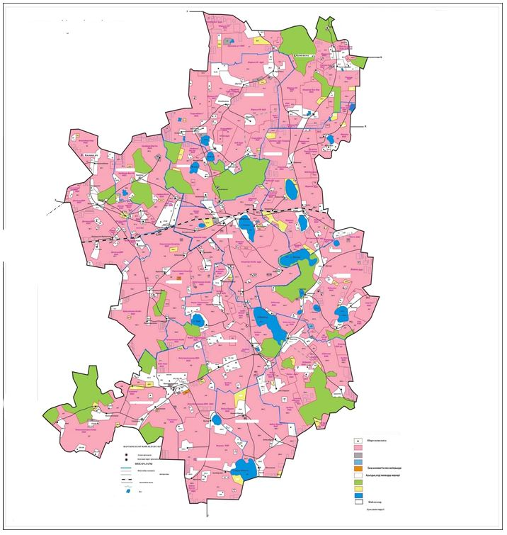

|  |  |
| --- | --- |
|  | Айыртау ауданы бойынша |
|  | 2025-2029 жылдарға арналған |
|  | жайылымдарды басқару және |
|  | оларды пайдалану |
|  | жөніндегі жоспарға |
|  | 10 қосымша |

**Жеке ауладағы ауыл шаруашылығы жануарларын жаю бойынша халық мұқтажына арналған жайылымдар, оның ішінде көпшілік пайдаланатын жайылымдар белгіленген схемасы (картасы)**

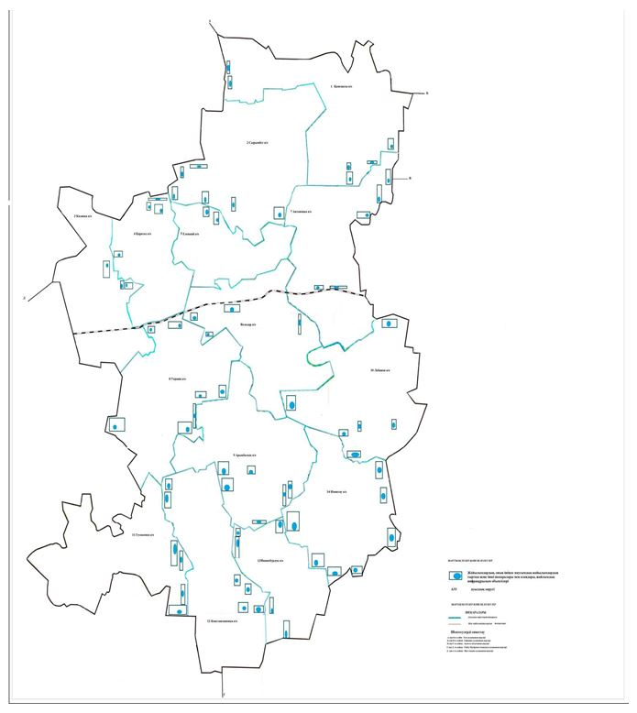

|  |  |
| --- | --- |
|  | Айыртау ауданы бойынша |
|  | 2025-2029 жылдарға арналған |
|  | жайылымдарды басқару |
|  | және оларды пайдалану |
|  | жөніндегі жоспарға |
|  | 11 қосымша |

**Жайылым айналымдарының ұсынылатын схемалары белгіленген схемасы (картасы)**

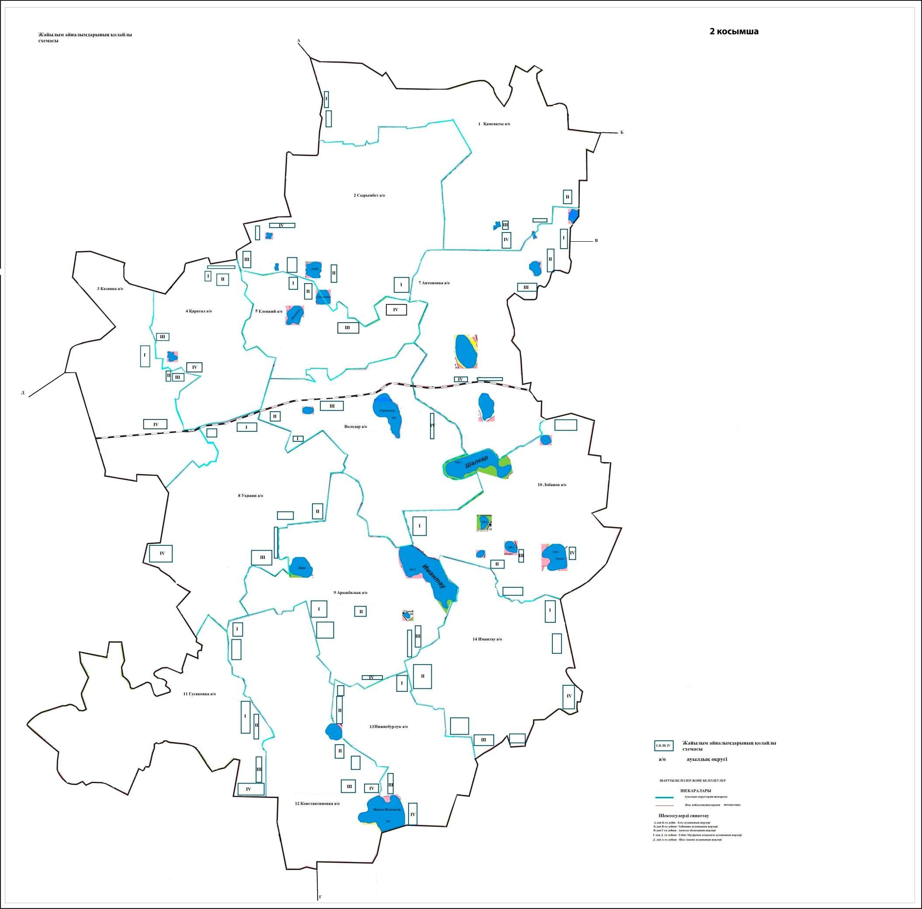

|  |  |
| --- | --- |
|  | Айыртау ауданы бойынша |
|  | 2025-2029 жылдарға арналған |
|  | жайылымдарды басқару |
|  | және оларды пайдалану |
|  | жөніндегі жоспарға |
|  | 12 қосымша |

**Ауыл шаруашылығы жануарларын айдап өтуге арналған сервитуттар, мал айдайтын жолдар мен өзге де жайылымдық инфрақұрылым объектілері, сондай-ақ мал қорымдары (биометриялық шұңқырлар) белгіленген схемасы (картасы)**

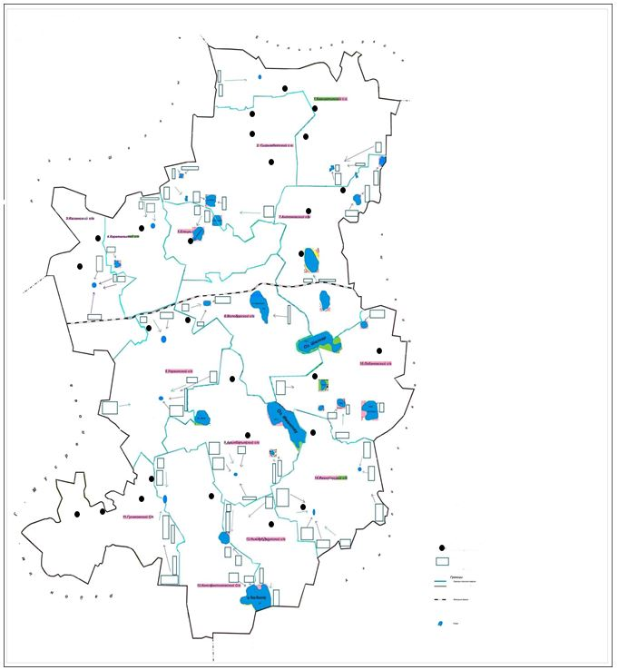

|  |  |
| --- | --- |
|  | Айыртау ауданы бойынша |
|  | 2025-2029 жылдарға арналған |
|  | жайылымдарды басқару және |
|  | оларды пайдалану |
|  | жөніндегі жоспарға |
|  | 13 қосымша |

**Су көздеріне жануарлардың қозғалу маршруттары көрсетілетін, суды тұтыну нормасына сәйкес жасалған су көздеріне (көлдерге, өзендерге, тоғандарға, апандарға, суару немесе суландыру каналдарына, құбырлы немесе шахталы құдықтарға) қол жеткізу схемасы**

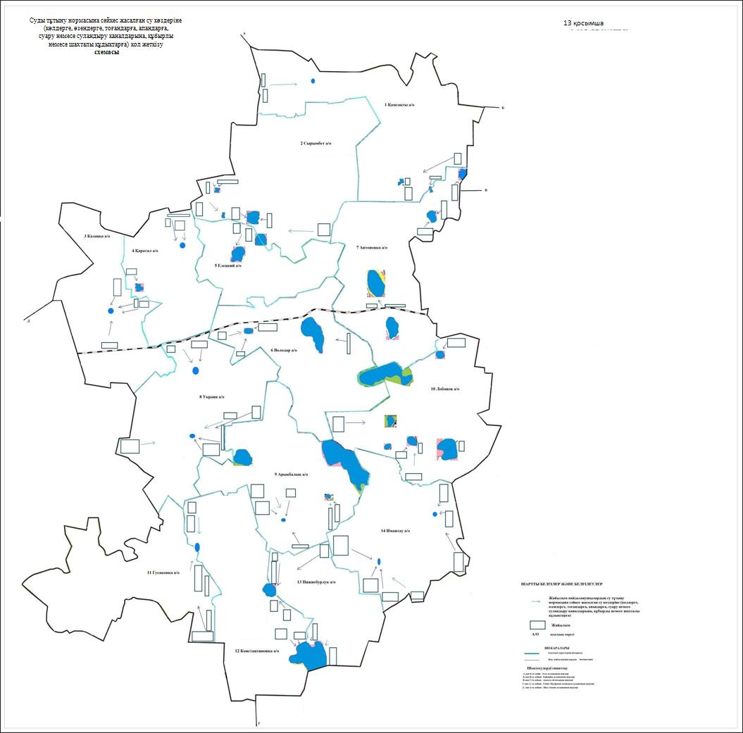

|  |  |
| --- | --- |
|  | Айыртау ауданы бойынша |
|  | 2025-2029 жылдарға арналған |
|  | жайылымдарды басқару |
|  | және оларды пайдалану |
|  | жөніндегі жоспарға |
|  | 14 қосымша |

**Тиісті әкімшілік-аумақтық бірлікте жайылымдарды ұтымды пайдалану үшін қажетті талаптар**

      Жайылымдарды ұтымды пайдалану мынадай іс-шараларды қамтиды:

      1) жайылымдарды жайылым айналымдары мен су пайдалану көздерін ескере отырып пайдалану;

      2) "Жайылымдардың жалпы алаңына жүктеменің шекті жол берілетін нормасын бекіту туралы" Қазақстан Республикасы Ауыл шаруашылығы министрінің 2015 жылғы 14 сәуірдегі № 3-3/332 бұйрығымен (Нормативтік құқықтық актілерді мемлекеттік тіркеу тізілімінде № 11064 болып тіркелген) бекітілген Жайылымдардың жалпы алаңына түсетін жүктеменің шекті рұқсат етілетін нормасын (бұдан әрі – Жүктеме нормасы) қамтамасыз ету;

      3) жайылымдарды күнтізбелік графикті ескере отырып пайдалану;

      4) жайылымдардың шаруашылық айналымынан шығып қалуын болдырмау жөніндегі шараларды қабылдау, жерге арамшөп пен ағаш-бұта өсімдіктерінің өсіп кетуіне, сондай-ақ тұрмыстық және өндірістік қалдықтармен қоқыстануына жол бермеу.

      Айыртау ауданы бойынша жайылымдардың жалпы алаңына жүктеменің шекті жол берілетін нормасы

|  |  |  |  |  |  |  |  |  |  |  |  |  |
| --- | --- | --- | --- | --- | --- | --- | --- | --- | --- | --- | --- | --- |
| Облыс | Табиғи аймақ | Экологиялық географиялық аудан (кіші аймақ) | Жайылым түрі (басымдысы) | Жайылым кезеңінің ұзақтығы, күндер | Қалпына келтірілген және тозған жерлердегі ауыл шаруашылығы жануарларының 1 басына арналған жайылым алаңының нормасы, гектар | | | | | | | |
| ірі қара мал | | қой мен ешкі | | жылқылар | | түйелер | |
| қалпына келтірілді | тозған | қалпына келтірілді | тозған | қалпына келтірілді | тозған | қалпына келтірілді | тозған |
| 1 | 2 | 3 | 4 | 5 | 6 | 7 | 8 | 9 | 10 | 11 | 12 | 13 |
| Солтүстік Қазақстан | Орманды дала | Орманды дала | Қайың-көктерек шоқтары бар шөпті-дәнді дақылдар | 160-180 | 4,5 | 6,5 | 0,9 | 1,3 | 5,4 | 7,8 | 6,3 | 9,1 |

© 2012. Қазақстан Республикасы Әділет министрлігінің «Қазақстан Республикасының Заңнама және құқықтық ақпарат институты» ШЖҚ РМК